附件：
扬州三湾投资发展有限公司家具清单
序号 | 名称 | 规格 | 单位 | 数量 | 备注
经理室
 | 班台 | 2000*950*760 | 张 | 5 | 进口胡桃皮贴面，木皮厚度0.6mm，E1级中密度纤维板为基材，游离甲醛量≤1.5mg/100L。
 | 3门书柜 | 1350*400*2000 | 组 | 5 | 进口胡桃皮贴面，木皮厚度0.6mm，E1级中密度纤维板为基材，游离甲醛量≤1.5mg/100L。
 | 班椅 | 常规 | 张 | 5 | 进口A级牛皮
 | 台前椅 | 常规 | 张 | 10 | 真牛皮，手感好；
 | 茶水柜 | 800*400*800 | 只 | 5 | E1级板材，胡桃木饰面≥0.6mm
 | 沙发 | 3人位 | 套 | 5 | 进口A级牛皮，手感好，透气性好，不变形，座感舒适。
接待室，办公室
 | 会议桌 | 2400*1280*760 | 张 | 2 | 进口胡桃皮贴面，木皮厚度0.6mm，E1级中密度纤维板为基材，游离甲醛量≤1.5mg/100L。
 | 会议椅 | 常规 | 张 | 12 | 1、采用进口PU皮，手感好，透气性强柔软而富于韧性，透气性好； 2、泡棉：采用PU成型高回弹性发泡阻燃海绵，软硬适中，回弹性好，不变形，根据人体工程学原理设计，座感舒适。 3、扶手为进口橡木，经抛光打磨处理，九道油漆工艺。
办公室
 | 班台 | 1600*800*760 | 张 | 2 | 进口胡桃皮贴面，木皮厚度0.6mm，E1级中密度纤维板为基材，游离甲醛量≤1.5mg/100L。
 | 办公椅 | 常规 | 张 | 2 | 1、采用进口A级牛皮，手感好，透气性强柔软而富于韧性，透气性好； 2、泡棉：采用PU成型高回弹性发泡阻燃海绵，软硬适中，回弹性好，不变形，根据人体工程学原理设计，座感舒适。
工程部、办公室
 | 屏风  工作位 | 1500*1500*1100 | 张 | 6 | 框架：采用优质铝合金框架；  表面材料：采用优质麻绒或优质防火胶板及三氨板，优质钢板。  基料：为高密度板或中纤板、夹板（均符合环保要求，达到国家检测E1级标准）。  主要生产工艺流程及质量要求：  开料：用专用电锯严格将铝合金依据图纸开料，角度准确，切口直角成90度，斜口成45度，型材厚度4.3㎜，铝合金切缝整齐，间缝均匀；  制框架：板材与铝合金连接牢固，边角间隙均匀、螺丝紧固等；  贴面料：将环保胶水喷在高密度板（中纤板或夹板）上，粘好面料；胶水分布均匀，无漏胶、渗胶、面布松驰等现象。  组装：安装后线条流畅，角度整齐，符合图纸要求，成品无碰伤起泡等现象。
 | 办公椅 | 常规 | 张 | 6 | 1、采用进口网布，手感好，透气性强柔软而富于韧性，透气性好；2、泡棉：采用PU成型高回弹性发泡阻燃海绵，软硬适中，回弹性好，不变形， 3、扶手为不锈钢管，经防腐、防锈 处理。
 | 多功能台 | 2400*1000*760 | 张 | 2 | 1.板材；采用25mm厚度E1级三氨板，达到欧盟环保标准，深浅多种颜色选择。  2.封边用材：优质与台面同色系直角封边；  3.铝合金拉丝拉手，国产优质锁具。
 | 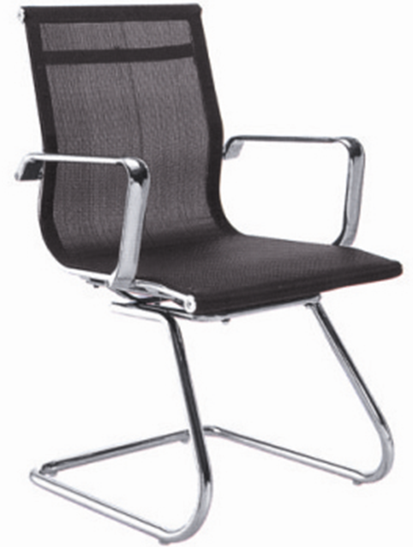  会议椅 | 常规 | 张 | 8 | 1、采用进口网布，手感好，透气性强柔软而富于韧性，透气性好；2、泡棉：采用PU成型高回弹性发泡阻燃海绵，软硬适中，回弹性好，不变形，根据人体工程学原理设计，座感舒适。 3、扶手为不锈钢管，经防腐、防锈 处理。
会议室
 | 会议桌 | 9400*2300*760 | 张 | 1 | 进口苹果木材质，游离甲醛量≤1.5mg/100L，符合国家环保标准，国产优质五金件、九道油漆工艺。
 | 会议椅 | 牛皮 | 张 | 26 | 1、采用进口A级牛皮，手感好，透气性强柔软而富于韧性，透气性好； 2、泡棉：采用PU成型高回弹性发泡阻燃海绵，软硬适中，回弹性好，不变形，

